Национальний технический университет Украини “КПИ”

Лабораторная работа №1

Действия над множествами

Сделал Сергиенко А.С
Студент ИО-01

Киев – 2011

Задание
Вариант 0109.
Упростить выражение, представив его в удобной для ПЭВМ форме: 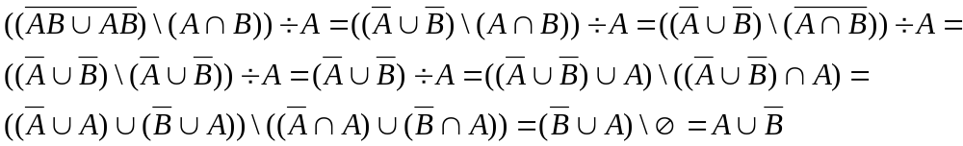
По-сколько у нас получается решение которое состоит из бесконечного числа елементов то росмотрим его на отрезке[0..10]

Алгоритм работы
- Начало
- Чтение первого множества
- Чтение второго множества
- Обчисление упрошеного выражения
- Вывод полученного результата на экран
- Выход

Код программы
program diskr;
type mn=array[1..10] of 1..10;
var a,b : mn;
f:boolean;
i,j,imax,jmax,m:integer;
procedure mnoz (var x:mn;k:integer );
var l:integer;
begin
for l:=1 to k do
readln(x[l]);
end;
begin
writeln('A:');
write(‘введите количество елементов множества А’);
readln(imax);
mnoz(a,imax);
writeln('B:');
write(‘введите количество елементов множества В’);
readln(jmax);
mnoz(b,jmax);
writeln;
writeln('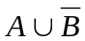');
for m:=1 to 10 do
begin
f:=false;
for i:=1 to imax do
if m=a[i] then f:=true;
if not f then
begin
f:=true;
for j:=1 to jmax do
if m=b[j] then
f:=false;
end;
if f then
write(m,' ' );
end;
end.

Проверка
№ проверки | Множество А | Множество В | Результат
1 | А={1,2} | В={4,5,6,7,8,9} | Х={1,2,3,10}
2 | А={2,4,8} | В={1,3,5,9} | Х={2,4,6,7,8,10}

